Map példatár
- Szótár
A dictionary.txt (UTF-8 kódolású) fájl néhány állat angol és magyar nevét tartalmazza, pontosvesszővel elválasztva:
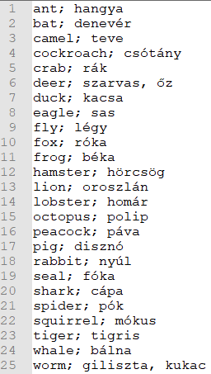
Készíts programot, amely:
a) Beolvassa a szavakat egy olyan adatszerkezetbe, amelyben gyorsan meg lehet keresni egy angol szó magyar megfelelőjét!
b) Utána angol szavakat kér be, és kiírja a magyar jelentésüket! Ha a szó nincs szótárban, akkor azt írja ki, hogy nem tudom! A szavak bekérése addig tartson, amíg üres sort nem adnak meg!
Minta:
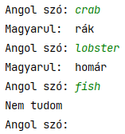
- Úszás
Az uszas.txt (UTF-8 kódolású) fájl a 2021-es tokiói olimpián férfi úszásban egyéni aranyat szerző versenyzők neveit és országait tartalmazza, vesszővel elválasztva:
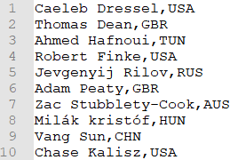
Készíts programot, amely beolvassa az adatokat, majd kilistázza az országok rövidítéseit, és mindegyik mellé kiírja a megnyert aranyak számát is!
Minta:


